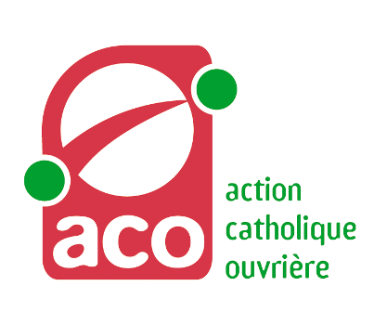L’Action Catholique Ouvrière:  “L’A.C.O. veut être au service du dialogue que Dieu engage avec l’humanité. Mouvement d’action catholique spécialisée, elle s’adresse aux hommes et aux femmes du monde ouvrier. Dans un monde en quête de sens, les membres de l’ACO cheminent avec leurs compagnons. Ils partagent ensemble leurs recherches, leurs espoirs et leurs questions. Ils permettent que la question de Dieu soit posée au cœur de ce qui est vital pour ceux qu’ils rencontrent, au cœur des actions individuelles et collectives qui construisent un monde plus humain.” (Extrait de la Charte des fondements de l’A.C.O.).  indications pour se rendre à l’église de la Pentecôte:  Bus: 388/188 descendre à PORT GALAND. OU bus 391 direction VANVES MALAKOFF station PONT ROYAL RER, en face de la gare, 2 stations. descendre à PORT GALAND RER B station BAGNEUX- PONT ROYAL, continuer à pied ou prendre le bus 197 station PONT ROYAL RER en face de la gare, 1 station, et descendre à Cité Jardins, prendre la rue sur la gauche. vers l'église de la Pentecôte (jusqu'à 20H30)  - Des membres de l’A.C.O. , des proches du mouvement raconteront « leurs Histoires Personnelles »: Comment ils ont rencontré l’ACO, ce qu’ils en disent aujourd’hui .  - Des jeunes et des moins jeunes diront comment ils sont “Acteurs, Actrices de leur vie” dans leur quartier, à l’école, dans leur travail, dans leurs engagements (témoignages directs/vidéo).  Samedi :  - 14h00: ACCUEIL CONVIVIAL et DÉAMBULATION autour des expositions de l’A.C.O. du 92  - 14H30: OUVERTURE OFFICIELLE DES 70 ANS DE L’A.C.O.  - 14h35: DYNAMICA: “Parles-nous de toi!”  - 15h00: “LES HISTOIRES PERSONNELLES.”  "CINÉ A.C.O.” 1 : “L’Action au travail” (Suzanne du Plessis Robinson)  “TÉMOIGNAGES (directs!) D'INVITÉS SPÉCIAUX”: Marie-Christine,  François, Bernard, Denis, Hélène,  "CINÉ A.C.O.” 2 : ”Donner la Parole” Bénigne, Nicolas, Philippe, Haïdé:  - 16h00: ÉCHANGES ENTRE PARTICIPANTS  - 17h00: ”CINÉ A.C.O.” 3: “Les Disciples d’Emmaüs.”  - 17H30: POT DES POTES ANIME DES 70 ANS DE L’A.C.O. ! ”  Dimanche :  - 11h30: Messe animée par l’ACO et les Confirmés de l’Aumônerie  - 12H45: Convivialité, table de presse.  - 14h30: “Acteur, actrice de ta vie…(ou pas) ! ” Témoignages: Chantal (Association Main dans la Main 92)/un militant d’A.C.O. engagé auprès de chômeurs et de précaires à Nanterre/des jeunes Confirmés de l’Aumônerie de Bagneux/Nicolas, confirmé adulte.  - 15h15: Enseignement du Père Franck sur” l’Action dans nos vies”  - 16h00: La Parole du mouvement. | L’Action Catholique Ouvrière du 92, l’Aumônerie des jeunes de Bagneux et l'Association “Main dans la Main 92” vous invitent!  - ACTE 1: Le Samedi 26 juin  à l’église Sainte Magdeleine , 2 Rue André le Nôtre,  92350 Le Plessis-Robinson (entrée ⟶ rue François Mansart)  https://goo.gl/maps/QNtZ7CAGF8dVXsCU7  “ 70 ans d’existence, ça s’fête! ”  - ACTE 2: le dimanche 27 Juin 2021  à l’église de la Pentecôte,19 avenue de Montrouge- 92340 Bourg-la-Reine)  https://goo.gl/maps/j8YRbCTmwrx5Ksne9  Être “Acteur, Actrice de sa vie (ou pas!),  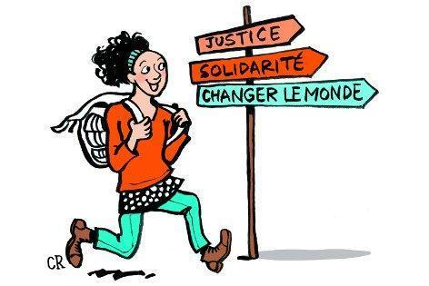  ça peut se dire… (ou pas)?”  L’Aumônerie des Jeunes de Bagneux:  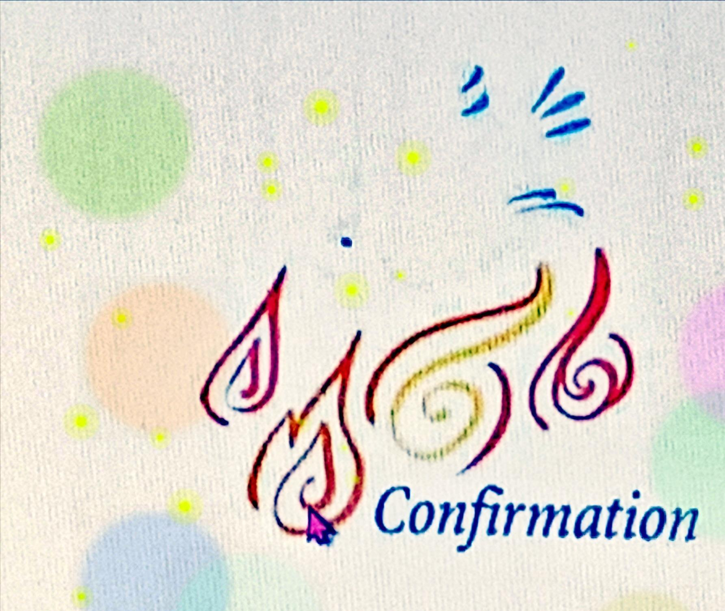  “Cette rencontre intergénérationnelle avec l'ACO sera une manifestation pour défendre le vivre-ensemble à Bagneux.  Nos jeunes lycéens de l'aumônerie auront l'occasion de témoigner de la présence du Christ dans leur vie. À travers leurs témoignages nous pourrons nourrir notre foi. ".... Vous savez, écouter peut aider dans les moments de doute et d'épreuves." L'un de nos jeunes, termine ainsi son témoignage.”  L’Association “Main dans la Main 92”:  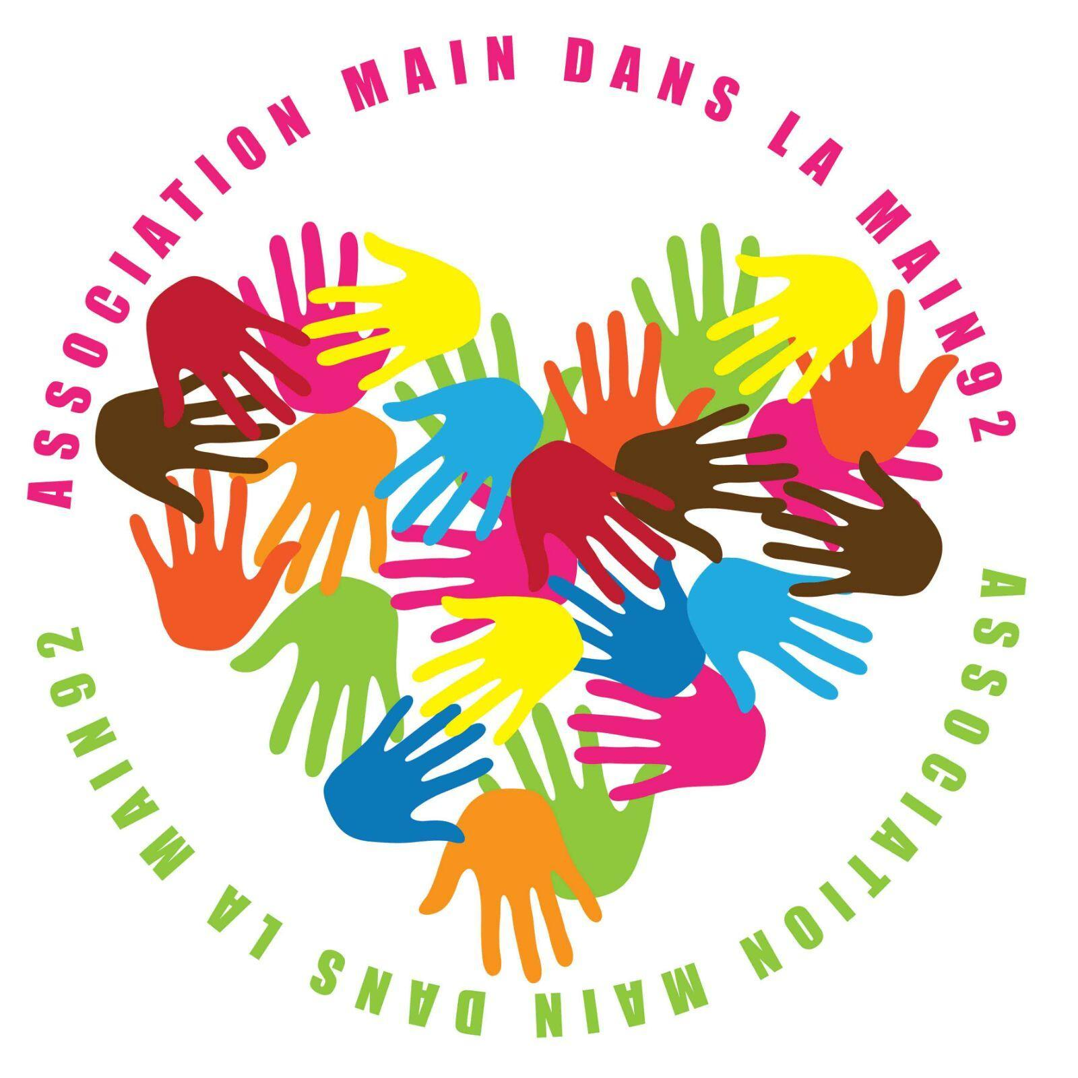  “L'association MDLM 92 s'inscrit dans l'action sociale solidaire entre les membres ou personnes en difficulté et SURTOUT auprès des enfants orphelins en Afrique par le paiement des frais scolaires, dons de colis alimentaires et vestimentaires, et médicaments de premières nécessités et autres...  Le ``vivre-ensemble" est le dialogue que Dieu diffuse parmi les hommes et femmes du monde car ''Donner et Partager, c'est AIMER''. Partager son pain, sa vie, ses joies et ses peines. Tendre la main, se donner la main et faire chemin ensemble dans la paix et la conviction chrétienne.  Main Dans La Main, Toujours ensemble ‼️‼️‼️”

